**TUGAS 2 PEMROGRAMAN WEB**

**“Membuat HTML Web Sederhana Biodata”**



**DOSEN PENGAMPU**

Fawwaz Ali Akbar, S.Kom., M.Kom

NIP. 199203172018031002

**PEMROGRAMAN WEB A**

Emillia Eka Firnanda

NPM. 18081010026

**PROGRAM STUDI TEKNIK INFORMATIKA**

**FAKULTAS ILMU KOMPUTER**

**UNIVERSITAS PEMBANGUNAN NASIONAL “VETERAN”**

**JAWA TIMUR**

**2020**

**KODE PROGRAM :**

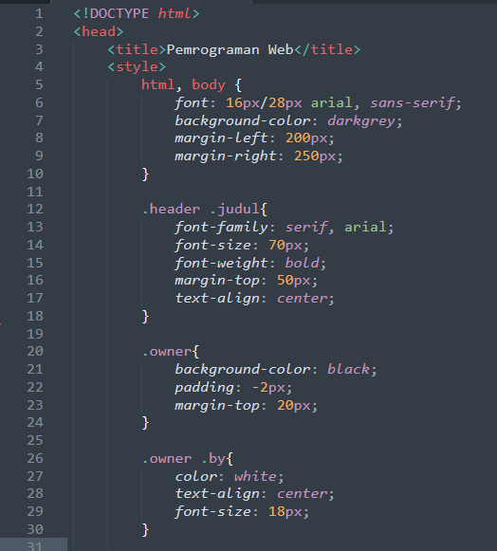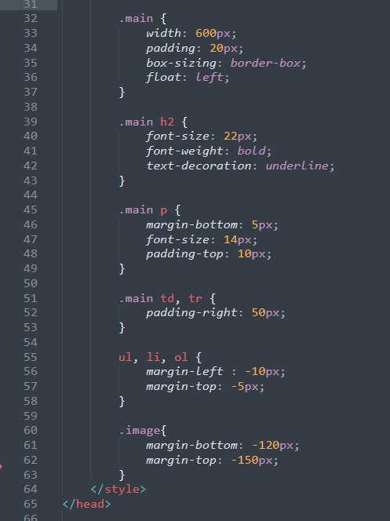

Gambar 1. Kode Program *Style html* dan *body*

Berikut susunan penjelasan pada *code style* :

1. **<!DOCTYPE html>**

Sebuah artibut html harus di utamakan dalam dokumen HTML, sebelum tag html.

1. **<head>header</head>**

Untuk menandai bagian header dokumen HTML.

1. **<title>judul dokumen</title>**

Untuk memberi judul dokumen pada web.



1. **<style>isi style</style>**

Untuk memberi *style* pada body HTML.

Berikut penjelasan dari setiap *style* yang digunakan :

1. ***Style* pada *Body Content***

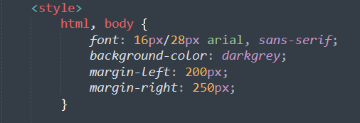

*Font* : untuk mengatur size font dan jenis font

*Background-color* : Background pada body.

*Margin-left* : Ukuran margin kiri

*Margin-right* : Ukuran margin kanan

1. ***Style* pada *Header***

Mengatur *style* untuk judul

*Font-family* : Jenis font

*Font-size* : Ukuran font

*Font-weight* : ketebalan font

*Text-align : center* -> mengartikan rata tengah

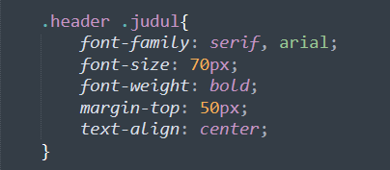

1. ***Style* pada *Owner***

Mengatur *style* pada *class “Owner”*

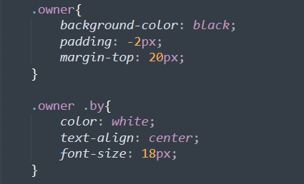

*Padding* : jarak dalam table

*Margin-top* : ukuran margin atas

*.owner .by* -> memanggil class .by dalam class .owner

1. ***Style* pada *Main***

Mengatur *style* pada *class “Main”* dan *class* didalamnya seperti *h2, p, td, tr, ul, li, ol,* dan *.image*

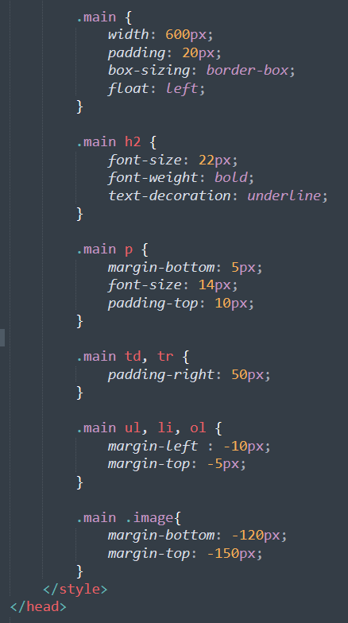

*Box-sizing* : ukuran box main

*Float : left* -> penempatan class main sebelah kiri

*Text-decoration* : underline -> garis bawah pada text.

*Margin-bottom* : ukuran margin bawah

*Padding-top* : ukuran jarak table atas dengan teks

*Padding-right* : ukuran jarak table kanan dengan isi teks

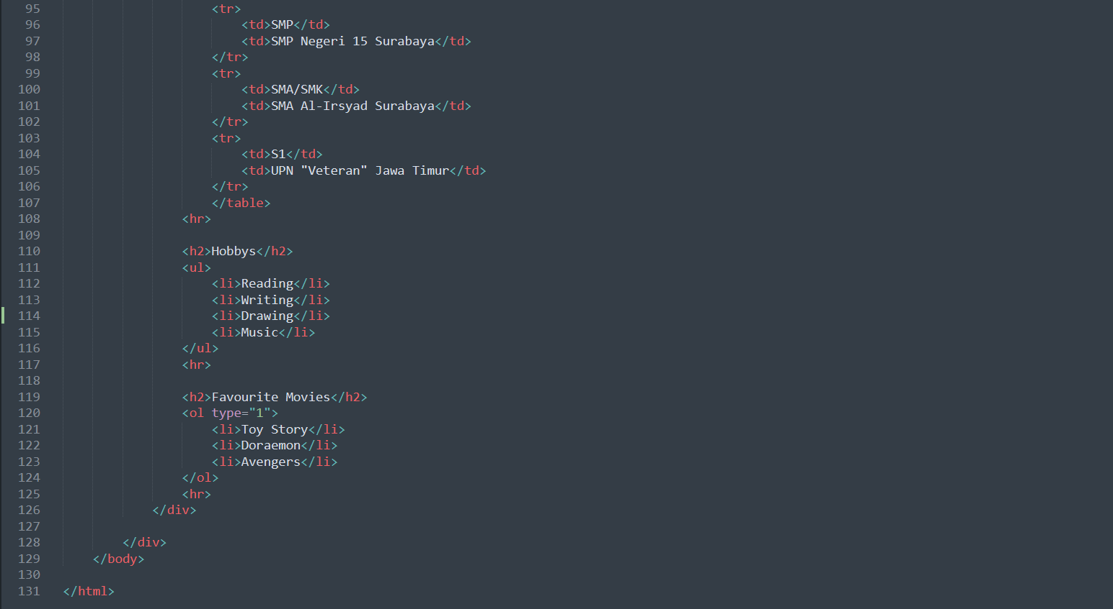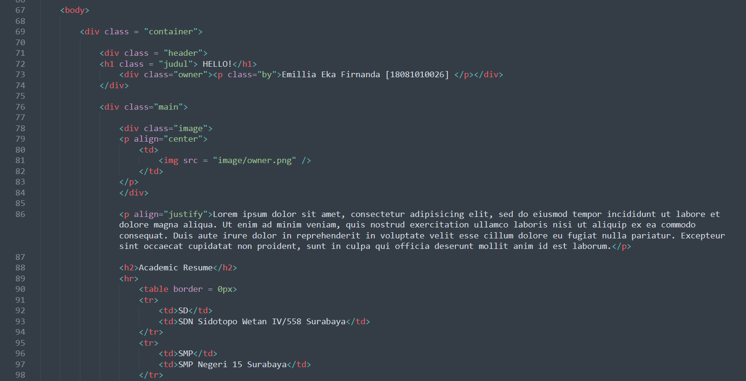

Gambar 2. Kode Program *Body html*

Berikut penjelasan isi pada body html :

1. **<body>isi dokumen</body>**

Menandai awal dan akhir isi dokumen

1. **<div class=”nama class”> isi konten </div>**

Untuk pemetaan layout.

Dalam pengerjaan html saya memetakkan layout menjadi beberapa bagian :

* *Container*
* *Header*
* *Main*

1. **<h*n*>Judul paragraf</h*n*>**

Untuk menuliskan judul suatu paragraph

*n* = 1,2,3,4,5,6 (tingkat judul) -> dalam pengerjaan header yang saya pakai h2.

  

1. **<p>isi paragraph</p>**

Isi suatu paragraph -> dalam pengerjaan paragraph saya menggunakan align=”jutify” yang berarti paragraph rata kiri-kanan.

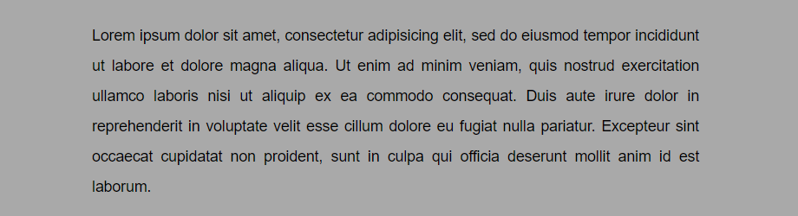

1. **<hr>**

Garis pemisah konten.



1. **<table> definisi tabel </table>**

Menampilkan data dalam bentuk table

Tabel didefinisikan dengan cara menyatakan baris-baris dan kolom kolom.

* Tag untuk penanda baris adalah **<tr>** definisi baris **</tr>**
* Tag untuk penanda kolom adalah **<td>** data **</td>**

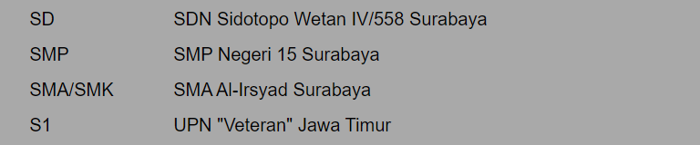

1. **<img src="*NamaFileGambar" /*>**

Menampilkan sebuah file gambar dalam eksistensi .gif, .jpg atau .png

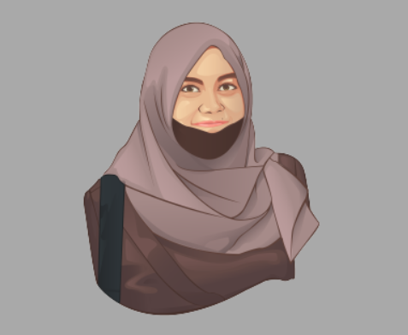

1. **<ul>**

**<li>item</li>**

**<ul>**

Untuk menandai suatu item dari daftar (nomor), diawali dengan simbol • (bullet)

* Kelompok item harus diapit oleh tag **<ul> </ul>** dalam daftar bertingkat.
* Tag **<ol> </ol>** Untuk menomori dengan nomor urut (1,2,3).

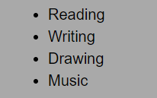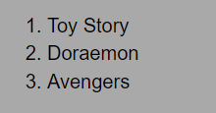

**TAMPILAN WEB :**

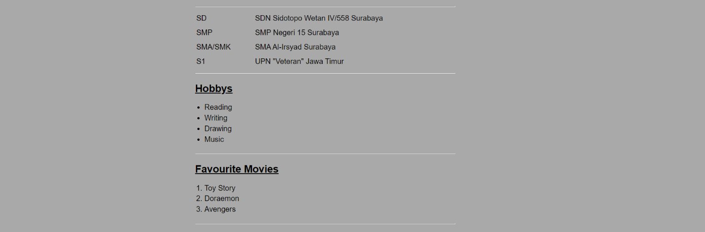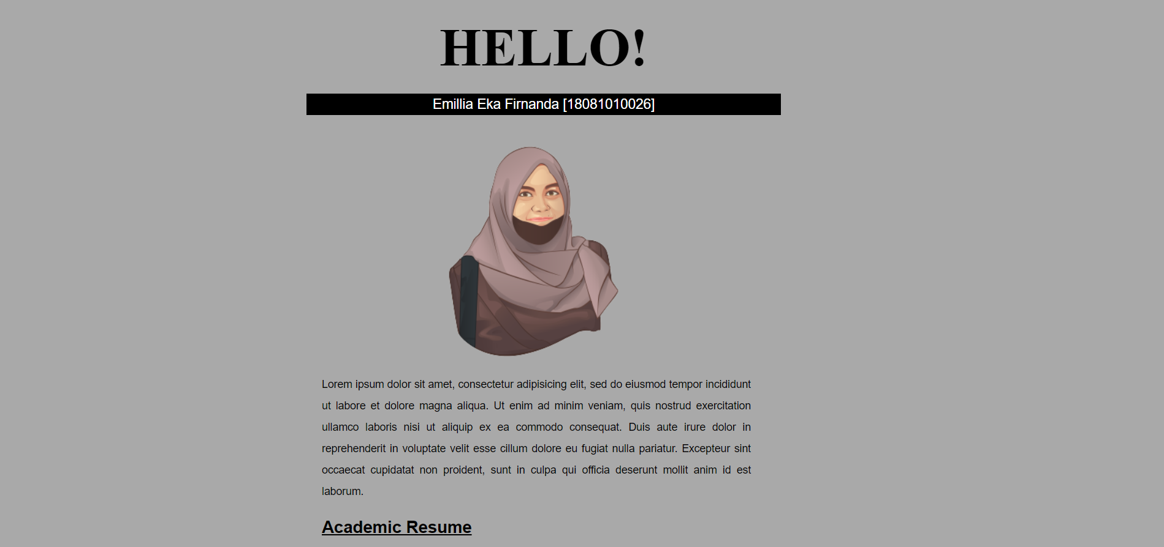

Gambar 3. Tampilan Web

**LINK GITHUB :**

[**https://github.com/EmilliaEkaFirnanda/Pemrograman-Web-A**](https://github.com/EmilliaEkaFirnanda/Pemrograman-Web-A)